№ 227/01-17 від 19.08.2015 На №_______________________

Керівникам органів управління освітою,
завідуючим районними, міськими
методичними кабінетами

Повідомляємо, що відповідно до листа МОН України за № 1/9-364 від 31.07.2015, у жовтні-грудні 2015 року Міністерством освіти і науки України та телеканалом ПЛЮСПЛЮС реалізовуватиметься Всеукраїнський проект «Це – наше і це –твоє!»
Мета акції: ознайомлення учнів 2-х-4-х класів загальноосвітніх навчальних закладів з історією рідного краю та усвідомлення її як невід’ємної частини загальної історії України, формування патріотизму та почуття гордості за свою країну.
До участі в акції запрошуються учнівські колективи 2-4 класів загальноосвітніх навчальних закладів.
Умови акції додаються.

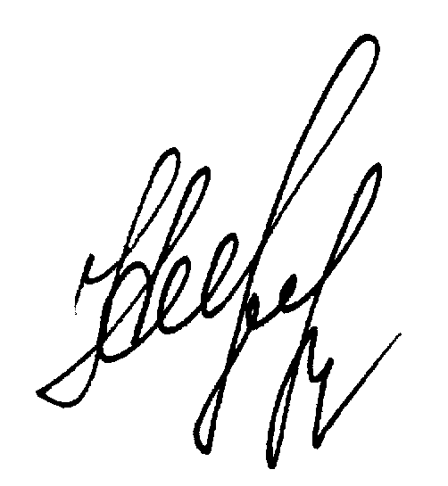

Ректор Н.М. Чепурна

Добровольська 64-76-22

Додаток

Опис проекту «Це – наше і це – твоє!»

Всеукраїнський проект «Це – наше і це – твоє!» (далі – Проект) проводиться Міністерством освіти і науки України спільно з телеканалом ПЛЮСПЛЮС за підтримки першої леді країни Марини Порошенко.
Метою проекту є сприяння ознайомленню учнів 2-4 класів загальноосвітніх навчальних закладів з історією рідного краю та усвідомлення її як невід’ємної частини загальної історії України, формування патріотизму та почуття гордості за свою країну.
До участі у Проекті запрошуються учнівські колективи 2-4 класів загальноосвітніх навчальних закладів.
У результаті реалізації Проекту буде визначено 25 кращих проектних робіт (по одній від кожної області та м. Києва), що стануть основою мультфільмів про нашу Україну.
Проектна робота складається з історії про визначну подію, людину або культурну, природну особливість регіону та малюнків, що ілюструють цю історію.

Календар Проекту

Вересень – перегляд мультфільмів із серії «Це – наше і це – твоє!» (http://plus-plus.tv/dyvys/programy/programs/ce-nashe-i-ce-tvoye-356861.html), ознайомлення дітей з історією, культурою та традиціями рідного краю, пошук матеріалів до проектної роботи разом з батьками.
Жовтень – створення колективного оповідання, малюнків до нього, вибір кращої проектної роботи від школи.
11 листопада-11 грудня – робота творчої групи з визначення 25 кращих проектних робіт (по одній від кожної області та м. Києва).
19 грудня – оголошення переможців Всеукраїнського проекту «Це – наше і це – твоє!» на сайтах МОН, телеканалу ПЛЮСПЛЮС.

Організація роботи над Проектом

Після перегляду учнями мультфільмів із серії «Це – наше і це – твоє!» під час Першого уроку або виховних годин вчитель пропонує дітям поміркувати над тим, чим можна пишатися у своєму рідному краї, про що варто розповісти всій Україні, та разом з батьками, дідусями та бабусями скласти про це коротеньку розповідь.
У жовтні вчитель організовує обговорення історій учнів класу та вибір найцікавішого сюжету. Після цього діти та вчитель створюють одну історію від усього класу.
Історія має розповідати про один об’єкт, який розглядається у різних ракурсах. Цей об’єкт називається на початку оповіді й супроводжується словом «Наш/Наші/Наше». В історії мають бути відображені відповіді на такі питання: що це? як це виглядає/відбувається/працює/використовується? Речення мають бути прості, бажано використовувати порівняння, які допоможуть дитині молодшого шкільного віку уявити, про що йдеться. Наприклад: «Наш літак «Мрія» найбільший у світі. Він завдовжки, як потяг метрополітену. Завширшки – з Олімпійській стадіон. У собі він може перевезти 50 слонів або два кашалоти». Або «Найдовший у світі музичний інструмент – наш. Трембіту придумали для зв’язку у горах, коли телефонів ще не було. А робили її зі смереки, в яку вдарила блискавка», «Українська земля – найродючіша в світі. Бо в нас знаходиться чверть всіх запасів чорнозему планети».
Обсяг історій не має перевищувати 1 тисячу знаків (приблизно пів сторінки друкованого аркушу А4).
Після того, як історію складено, учні створюють малюнки до неї. На кожному малюнку має бути така інформація: прізвище, ім’я, автора, клас, навчальний заклад.
Наприкінці жовтня доцільно провести публічне обговорення проектних робіт усіма учнями та батьками школи й таким чином вибрати найкращу історію.
Обрані історії слід надіслати до 10 листопада на адресу Інституту модернізації змісту освіти: вул. Митрополита Василя Липківського, 36, м. Київ, 03035 з поміткою Всеукраїнський проект «Це – наше і це – твоє!».
До пакету з історією та малюнками також слід вкласти анкету учасника Проекту.
Анкета учасника Всеукраїнського проекту «Це – наше і це – твоє!»

Найменування навчального закладу
(відповідно до Статуту)
Клас
ПІБ вчителя
Посада вчителя
Електронна пошта, контактний телефон учителя
Кількість учнів, які взяли участь у роботі над проектом
Даю згоду на внесення інформації в базу даних та публікацію та розміщення матеріалів з можливим редагуванням у періодичних виданнях та на офіційному сайті МОН, телеканалу ПЛЮСПЛЮС |  | ___________  (підпис)

